
Notulen Algemene Afdelingsvergadering
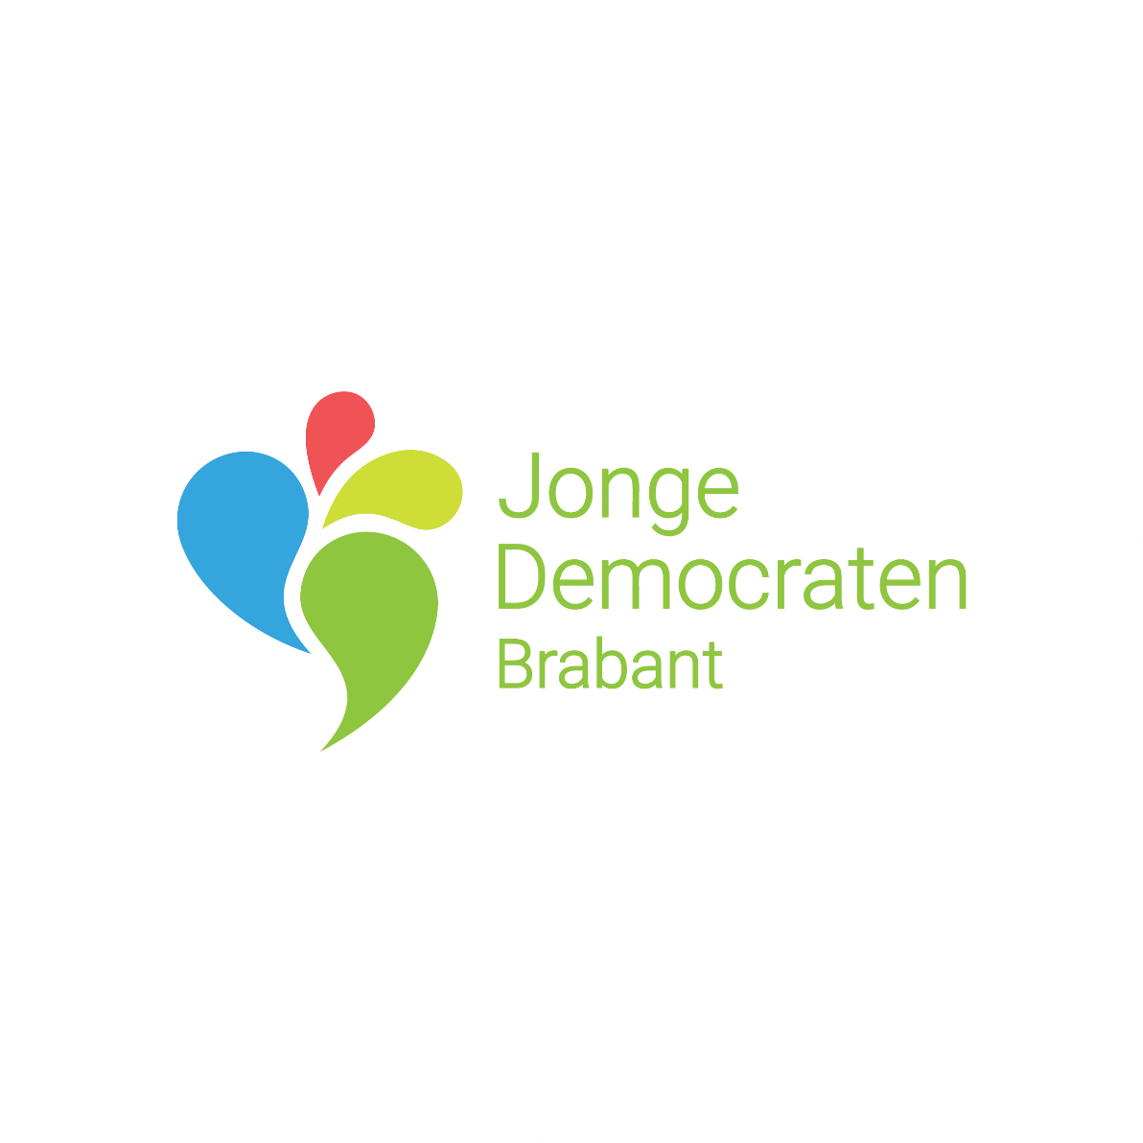

Algemene Afdelingsvergadering 4-3-2026
Jonge Democraten Brabant

Datum: Donderdag 4-3-2026
Tijd: 20:00 – 22:00
Locatie: Bolle, Tilburg

20:10 Opening AAV

Benoeming Technisch Voorzitter
Technisch Voorzitter: Caitlin Lamfers

Installatie Stem- en Notulencommissie
Stem- en Notulencommissielid 1: Guus van der Lee

Vaststellen notulen AAV 4-2-2026
Vastgesteld per acclamatie.
Vaststellen agenda AAV 4-3-2026
Vastgesteld per acclamatie.

20:15 Financieel blok

Ruben Telling over de jaarrekening:

2025 was een snel jaar. Financieel gezien een goed jaar. We hebben niet veel geld uit gegeven. De Twinning is door AN georganiseerd en dat verklaard het huidige verschil. We hebben niet veel activiteiten georganiseerd vorig jaar en daardoor hebben we niet veel PRosu.
Laten we dus meer organiseren
Uitgaven: De bierfiets heeft veel geld gekost en is nooit gebeurd. Jammer. Het zomeroffensief wordt veel geld voor georganiseerd. Overdrachtsweekend hebben we 2 gehad. Dit jaar maar 1 daardoor is het wat lager.
Q Julie: Is dit al gezegd tegen Manish dat dit niet de bedoeling is.
A: Ja dat is gezegd

KasCo-advies
Q:
A:
Jaarrekening is unamiem aangenomen.
Decharche per acclematie aangenomen.
20:18 Sluiting

Rondvraag
Zijn er vragen?

Q:Hoe was je reis hierheen
Acaitlin: Goed maar moest werken in de trein

Bedanken Stem- en Notulencommissie
Sluiting door Technisch Voorzitter

Mededelingen

Sluiting door Afdelingsvoorzitter

